OBJEDNÁVKOVÝ LIST 14 /17
Dodavatel: | Odběratel:
Název: Cerea a.s. | Název: Střední škola zemědělská a Vyšší odborná škola Chrudim
Sídlo: Dělnická 384, 53125 Pardubice | Sídlo: Poděbradova 842, 537 60 Chrudim
IČ:: 46504940 DIČ: CZ46504940 | lČ: 75075920 DIČ: CZ75075920
Datum objednávky: 10. 30 2017 | Bankovní spojení:
 | Kontaktní osoba: Pravda Miroslav
1) Specifikace zboží či služeb:
Objednáváme u Vás hnojivo LAD+SAgr v množství 9,7 t v ceně 49230,00 Kč bez DPH.
2) Forma fakturace: převodním příkazem
2) Místo a datum:
V Chrudimi dne 10. 3. 2017
Potvrzuji plnění objednávky
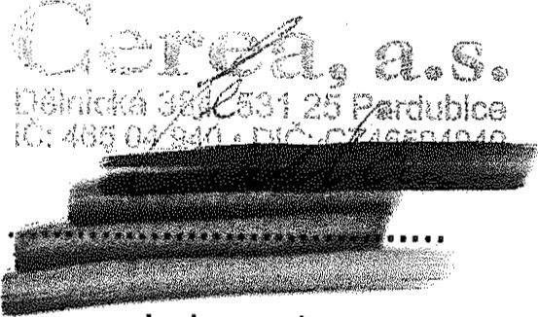
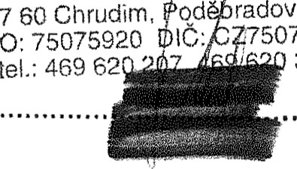
Střední škola zemědělská a Vyšší Odborná škola Chrudim
IČO:
537 60 radova e 42

dodavatel odběratel

